Отчёт по лабораторной работе №4
Математическое моделирование
Ищенко Ирина НПИбд-02-22
Содержание

1 Цель работы
Построить математическую модель гармонического осциллятора [1].

2 Задание
Вариант 50.
Построить фазовый портрет гармонического осциллятора и решение уравнения гармонического осциллятора для следующих случаев:
- Колебания гармонического осциллятора без затуханий и без действий внешней силы
$$\ddot{x}+3.5x=0,$$
- Колебания гармонического осциллятора c затуханием и без действий внешней силы
$$\ddot{x}+11\dot{x}+11x=0,$$
- Колебания гармонического осциллятора c затуханием и под действием внешней силы
$$\ddot{x}+12\dot{x}+x=2cos\left(0.5t\right).$$
- На интервале $t∈\left[0;51\right]$ (шаг 0.05) с начальными условиями $x_{0}=0,y_{0}=−1.2.$

3 Теоретическое введение
Гармонические колебания — колебания, при которых физическая величина изменяется с течением времени по гармоническому (синусоидальному, косинусоидальному) закону.
Уравнение гармонического колебания имеет вид
$$x\left(t\right)=Asin\left(ωt+φ_{0}\right)$$
или
$$x\left(t\right)=Acos\left(ωt+φ_{0}\right),$$
где $x$ — отклонение колеблющейся величины в текущий момент времени $t$ от среднего за период значения (например, в кинематике — смещение, отклонение колеблющейся точки от положения равновесия); $A$ — амплитуда колебания, то есть максимальное за период отклонение колеблющейся величины от среднего за период значения, размерность $A$ совпадает с размерностью $x$; $ω$ (радиан/с, градус/с) — циклическая частота, показывающая, на сколько радиан (градусов) изменяется фаза колебания за 1 с;
$\left(ωt+φ_{0}\right)=φ$ (радиан, градус) — полная фаза колебания (сокращённо — фаза, не путать с начальной фазой);
$φ_{0}$ (радиан, градус) — начальная фаза колебаний, которая определяет значение полной фазы колебания (и самой величины $x$) в момент времени $t=0$. Дифференциальное уравнение, описывающее гармонические колебания, имеет вид
$$\frac{d^{2}x}{dt^{2}}+ω^{2}x=0.$$

4 Выполнение лабораторной работы
Рассмотрим колебания гармонического осциллятора без затуханий и без действий внешней силы Построим решение на Julia. Для этого внесем время симуляции, начальные параметры и коэффиценты уравнения. Создадим функцию уравнения. Решим ОДУ. Построим графики (рис. 1) и (рис. 2).
julia> using DifferentialEquations, Plots;
julia> tspan = (0, 51)
julia> u0 = [0, -1.2]
julia> p1 = [0, 3.5]
julia> function f1(u, p, t)
x, y = u
g, w = p
dx = y
dy = -g .*y - w^2 .*x
return [dx, dy]
end
julia> problem1 = ODEProblem(f1, u0, tspan, p1)
julia> sol1 = solve(problem1, Tsit5(), saveat = 0.05)
julia> plot(sol1, title = "Модель гармонического осциллятора без затуханий и действий внешней среды", label = "Зависимость x от y", xaxis = "x", yaxis = "y")
julia> plot(sol1, idxs=(1, 2), title = "Фазовый портрет", label = "Зависимость x от y", xaxis = "x", yaxis = "y")
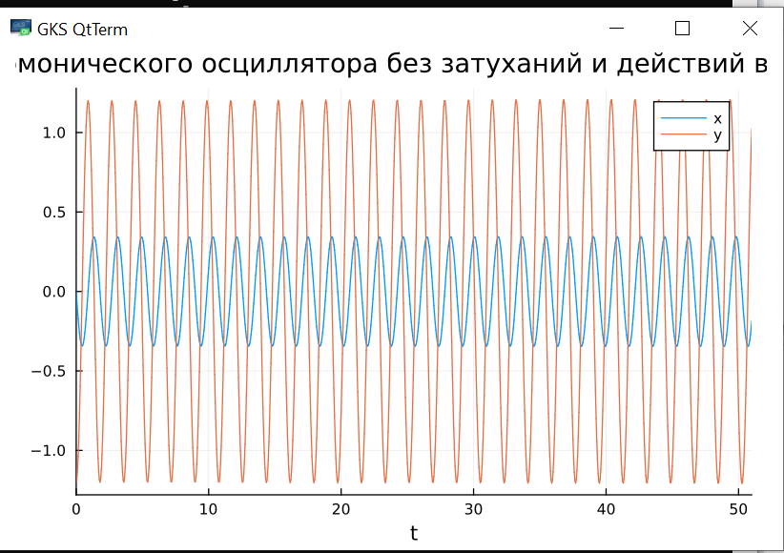
Рис. 1: Без затуханий
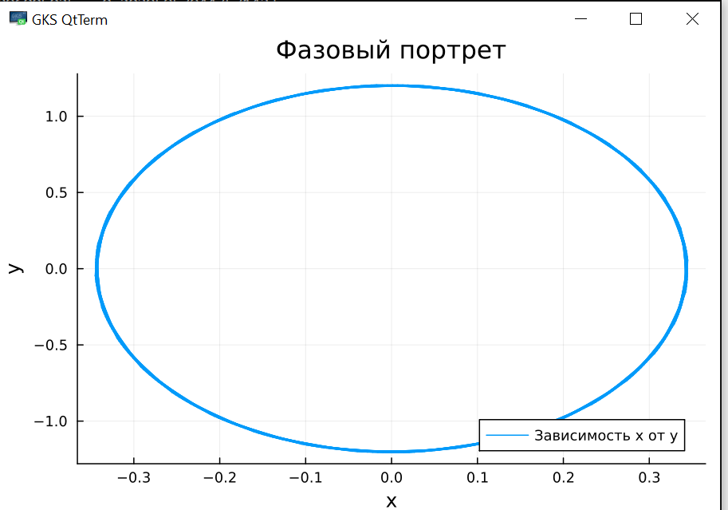
Рис. 2: Фазовый портрет
По графику видно, что действительно нет затухания.
Повторим в OpenModelica (рис. 3) и (рис. 4).
model lab4_1
parameter Real g = 0;
parameter Real w = 3.5;
parameter Real x0 = 0;
parameter Real y0 = -1.2;
Real x(start=x0);
Real y(start=y0);
equation
der(x) = y;
der(y) = -g .*y - w^2 .*x;
end lab4_1;
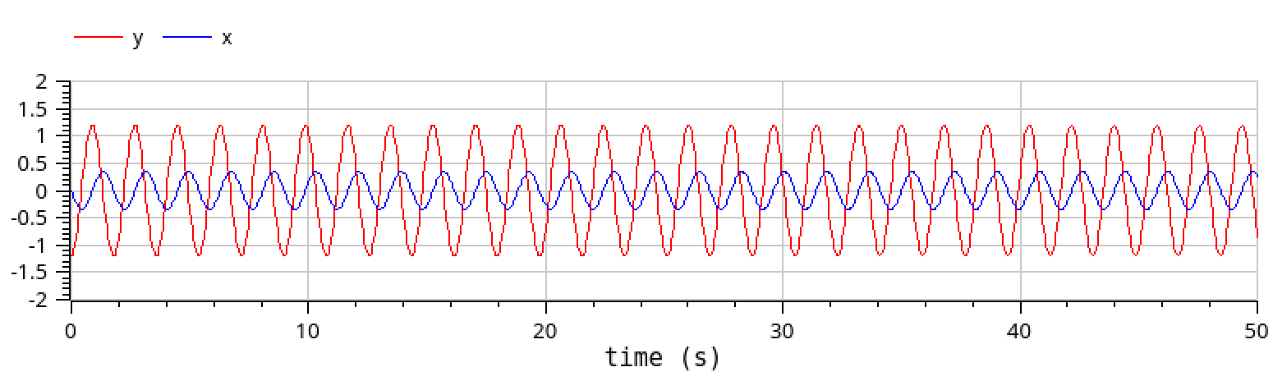
Рис. 3: Без затуханий
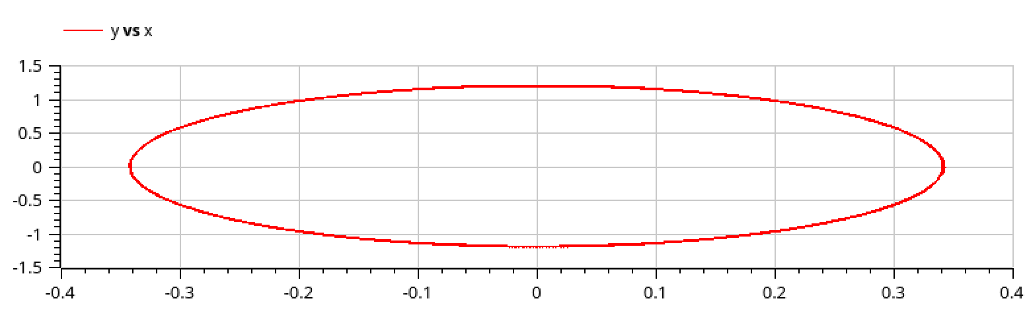
Рис. 4: Фазовый портрет
Результаты в другой среде такие же как в Julia.
Рассмотрим колебания гармонического осциллятора c затуханием и без действий внешней силы Построим решение на Julia. Зададим новые коэффиценты уравнения и решим ОДУ (рис. 5) и (рис. 6).
julia> p2 = [11, 11]
julia> problem2 = ODEProblem(f1, u0, tspan, p2)
julia> sol2 = solve(problem2, Tsit5(), saveat = 0.05)
julia> plot(sol2, title = "Модель гармонического осциллятора с затуханием", label = "Зависимость x от y", xaxis = "x", yaxis = "y")
julia> plot(sol2, idxs=(1, 2), title = "Фазовый портрет", label = "Зависимость x от y", xaxis = "x", yaxis = "y")
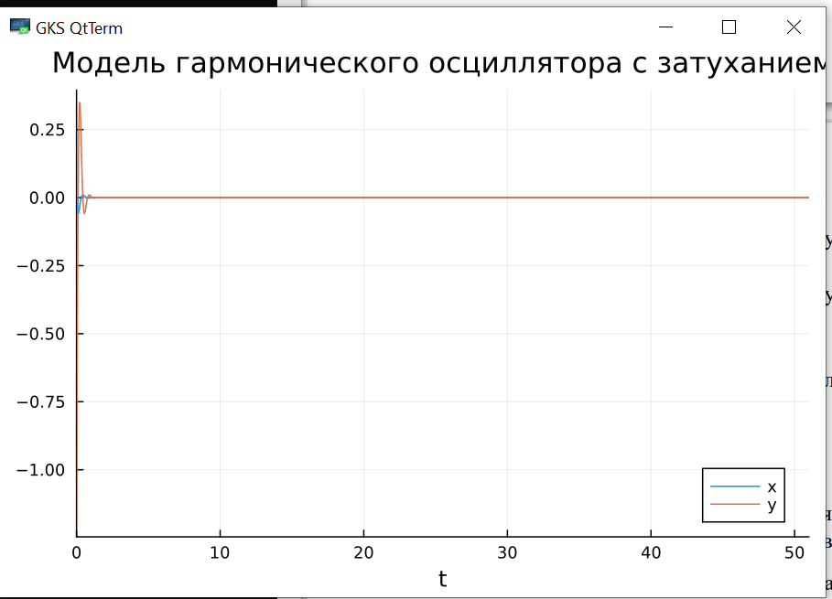
Рис. 5: С затуханием
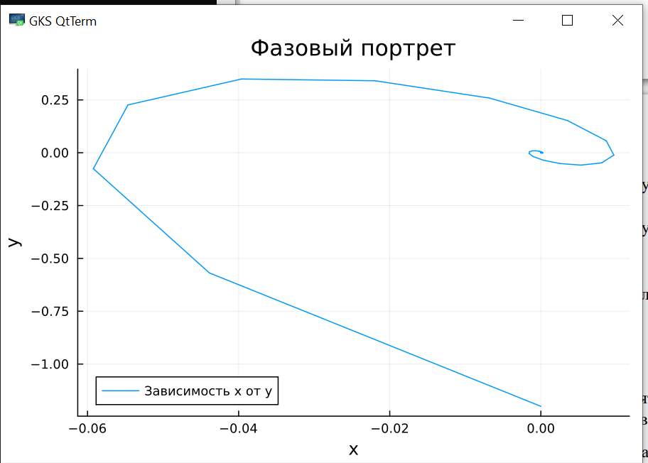
Рис. 6: Фазовый портрет
По графику видно, что затухание происходит примерно на 2ой секунде симуляции.
Повторим в OpenModelica (рис. 7) и (рис. 8).
model lab4_2
parameter Real g = 11;
parameter Real w = 11;
parameter Real x0 = 0;
parameter Real y0 = -1.2;
Real x(start=x0);
Real y(start=y0);
equation
der(x) = y;
der(y) = -g .*y - w^2 .*x;
end lab4_2;
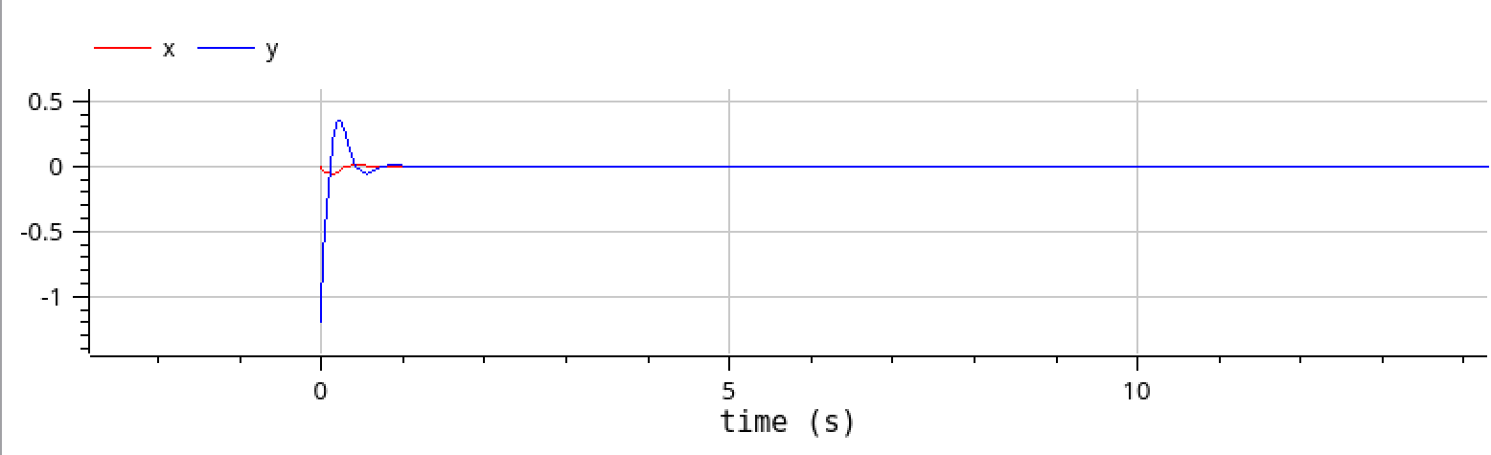
Рис. 7: C затуханием
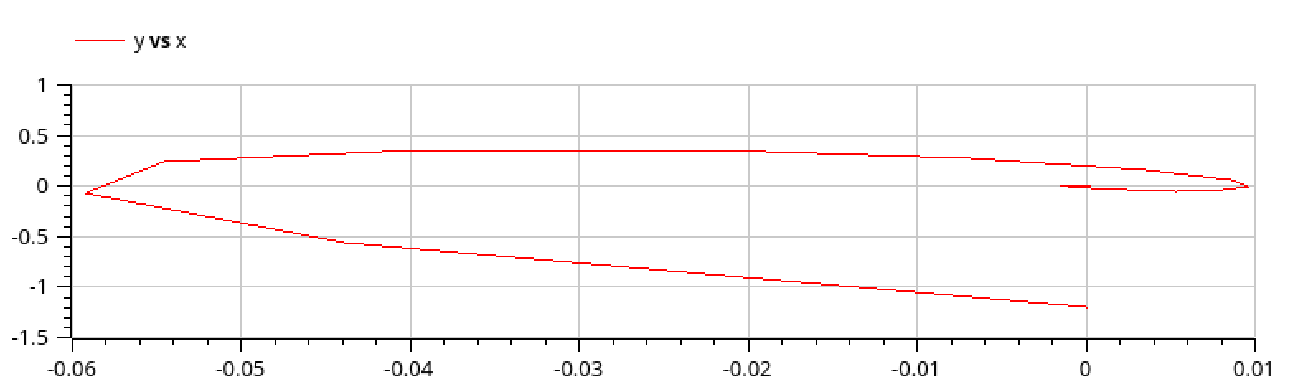
Рис. 8: Фазовый портрет
Результаты такие же как в Julia.
Рассмотрим колебания гармонического осциллятора c затуханием и под действием внешней силы. Построим решение на Julia. Зададим новую функцию и решим ОДУ (рис. 9) и (рис. 10).
julia> p3 = [12, 1]
julia> f(t) = 2*cos(0.5*t)
julia> function f2(u, p, t)
x, y = u
g, w = p
dx = y
dy = -g .*y - w^2 .*x +f(t)
return [dx, dy]
end
julia> problem3 = ODEProblem(f2, u0, tspan, p3)
julia> sol3 = solve(problem3, Tsit5(), saveat = 0.05)
julia> plot(sol3, title = "Модель гармонического осциллятора с затуханием и действием внешней силы", label = ["x" "y"], xaxis = "t")
julia> plot(sol3, idxs=(1, 2), title = "Фазовый портрет", label = "Зависимость x от y", xaxis = "x", yaxis = "y")
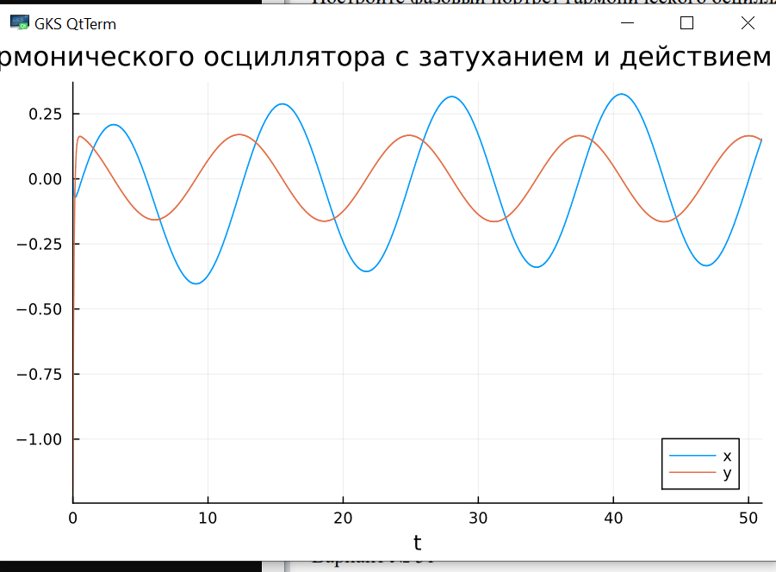
Рис. 9: С затуханием и под действием внешней силы
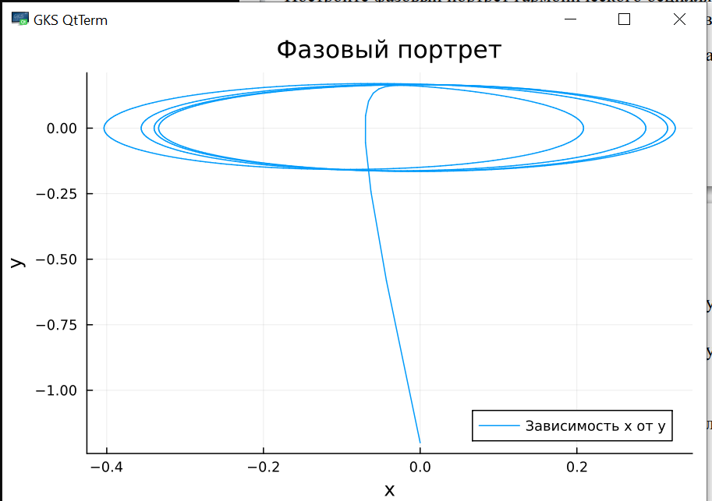
Рис. 10: Фазовый портрет
Повторим в OpenModelica (рис. 11) и (рис. 12).
model lab4_3
parameter Real g = 12;
parameter Real w = 1;
parameter Real x0 = 0;
parameter Real y0 = -1.2;
Real x(start=x0);
Real y(start=y0);
equation
der(x) = y;
der(y) = -g .*y - w^2 .*x + 2*cos(0.5*time);
end lab4_3;
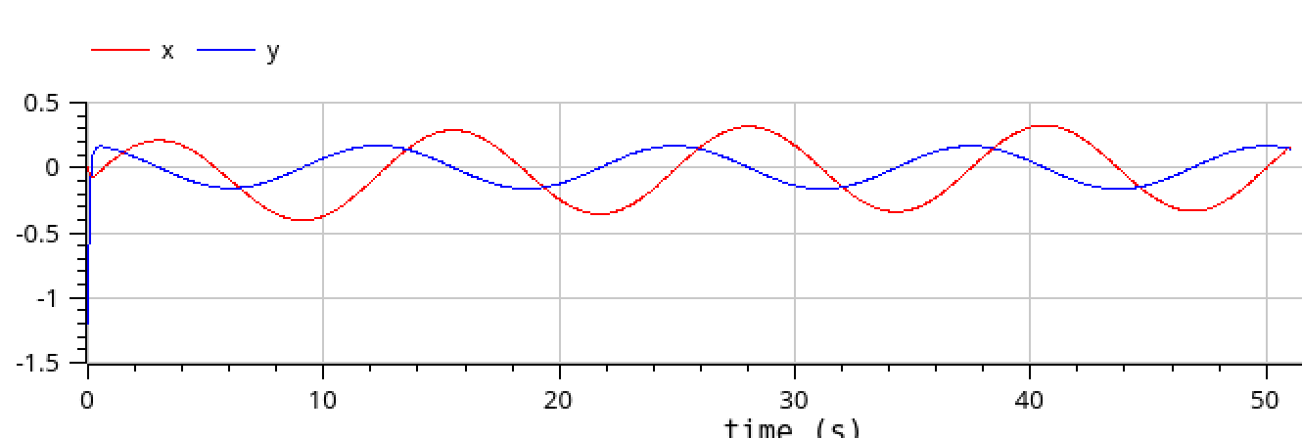
Рис. 11: С затуханием и под действием внешней силы
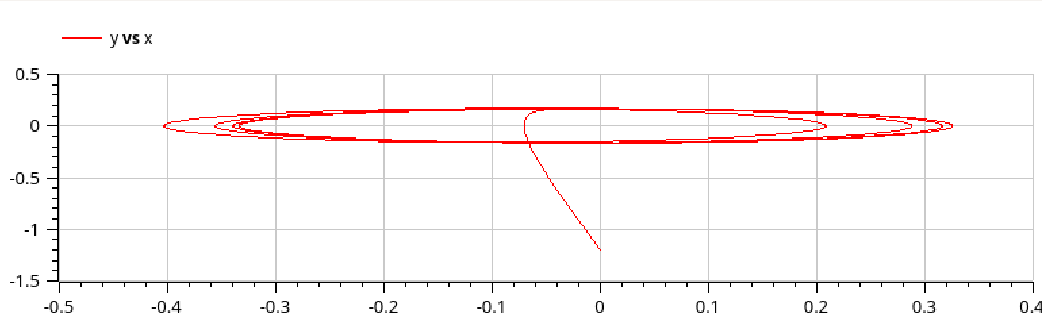
Рис. 12: Фазовый портрет
Графики в средах моделирования одинаковы.

5 Выводы
В ходе выполнения лабораторной работы я построила математическую модель гармонического осциллятора.

Список литературы
1. Королькова А. В. К.Д.С. Лабораторный практикум : учебное пособие. Москва: РУДН, 2021. 137 с.

